Opracować program dla urządzenia mobilnego, który oblicza liczbę dni pomiędzy podanymi datami (rys. 1).

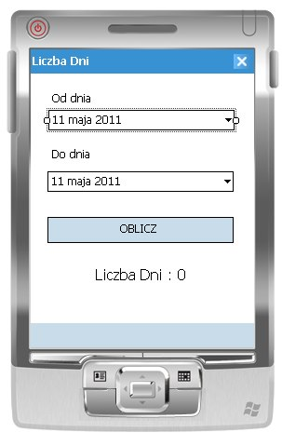

Rys. 1. Ekran aplikacji Liczba Dni

